Поэты пушкинской поры
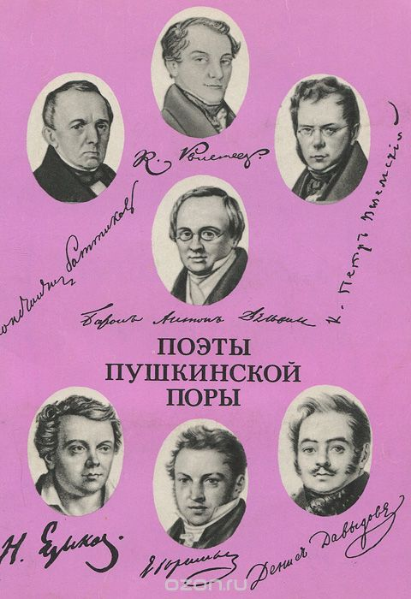
Пушкинская пора в русской поэзии охватывает период 1810-1830-х годов и называется так, безусловно, по имени её ярчайшего поэта — Александра Сергеевича Пушкина. При этом каждый настоящий любитель и знаток поэзии знает, что поэтическая эпоха не сводится к творчеству одного, даже гениального, поэта.
Поэзия Пушкина вырастала из русского поэтического слова, создаваемого многими поэтами. Среди них были и выдающиеся, признанные мастера русской поэзии, которые внесли огромный вклад в её развитие, такие как Г.Р. Державин и В.А. Жуковский или К.Н. Батюшков и Е.А. Боратынский, и поэты, менее известные нашим современникам, но оказавшие значительное влияние на Пушкина, — П.А. Вяземский, Д.В. Давыдов, А.А. Дельвиг, Н.М. Языков и другие. Исследователи обнаруживают в поэзии Пушкина общие черты с творчеством поэтов его времени: мотивы, образы, поэтические обороты, выражения. И младшие современники Пушкина чутко усваивают его поэтический язык и идеи, прежде всего это М.Ю. Лермонтов, Ф.И. Тютчев, А.А. Фет. Поэзия развивается только в преемственности, поэтому определяющее значение имеет не отдельное имя, а общий национальный дух и культура, её порождающие.
http://classlit.ru/publ/literatura_19_veka/pushkin_a_s/poehty_pushkinskoj_pory_osnovnye_imena_i_tvorchestvo_poehtov/53-1-0-1958
Ода - http://sitekid.ru/literatura/chto_takoe_oda.html
Элегия - http://www.bukinistu.ru/elegiya.html
Романтизм - https://сезоны-года.рф/романтизм.html
Стихосложение (пиррихий, спондей) - https://svetagonch.blogspot.ru/2012/07/blog-post_5995.html
Тропы (метонимия, синекдоха, оксюморон, каламбур) - http://videotutor-rusyaz.ru/uchenikam/teoriya/328-
http://pionersk.blogspot.ru/2014/01/blog-post_7021.html?m=1
Рифма (мужские, женские, открытые, закрытые, простая, составная, парная, кольцевая) - http://liter-rm.ru/primery-rifmy-vidy-rifm-vidy-rifmovki.html

И.А. Крылов - https://rupoem.ru/krylov/all.aspx
Слушать - http://www.chistylist.ru/poet/stihotvoreniya/krylov-i-a
Д.В. Давыдов – https://rupoem.ru/davydov/all.aspx
Слушать - https://teatr.audio/davydov-denis-stihi
П.А. Вяземский - https://rupoem.ru/vyazemskij/all.aspx
Слушать - https://teatr.audio/vyazemskiy-petr-stihi
А.А. Дельвиг – https://rupoem.ru/delvig/all.aspx
В.К. Кюхельбекер - https://rupoem.ru/kyuxelbeker/all.aspx
К.Ф. Рылеев - https://rupoem.ru/ryleev/all.aspx
Е.А. Баратынский - https://rupoem.ru/baratynskij/all.aspx
Слушать - https://teatr.audio/author/Баратынский%20Евгений/
Н.М. Языков - http://stih.su/yazikov-n-m/
Д.В. Веневитинов - https://rupoem.ru/venevitinov/all.aspx

